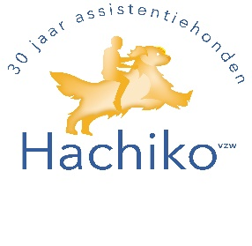
dat smaakt naar méér

Dit jaar is vzw Hachiko 30 jaar actief sinds de oprichting op 26 februari 1994. Dertig jaar Hachiko, dat zijn: 478 aangekochte honden, 536 gastgezinnen, een ‘vaste kern’ van zowat 75 vrijwilligers en een team van 10 medewerkers. Maar ook – en vooral – méér zelfstandigheid, méér spontane gesprekken, méér nieuwe mogelijkheden, méér vertrouwen, méér knuffelen, méér vrolijkheid en méér energie dankzij 24/7 kwispelende assistentie. Meer info lees je op: www.hachiko.org.
Inderdaad, 30 jaar Hachiko-assistentiehonden dat smaakt naar méér! Hachiko wil immers hulphonden, meldhonden, autismehonden, duohonden, instellingshonden, buddyhonden en zorghonden blijven opleiden, plaatsen en begeleiden om hun baasjes een duurzaam en betrouwbaar partnership aan te bieden. Klink mee op onze verjaardag én op de toekomst! In samenwerking met Blend Paul Van Dinter verkopen we rode en witte wijn: Tierra El Primavera Rioja aan € 15 per fles.
Iets te vieren met familie of vrienden, jubileum, receptie onder collega’s, buurtfeest, opendeurdag, eetfestijn in je club of gewoon lekker in je luie zetel? Wat is er leuker dan samen het glas heffen en tegelijk het goede doel steunen? Bestellen kan via onderstaand bestelformulier. Je kan ook rechtstreeks bestellen bij volgende baasjes van een Hachiko-assistentiehond:
Miche Dhondt – michedhondt@telenet.be – 0475 53 25 76
Maaike Desmecht – maaike_desmecht@hotmail.com – 0494 87 63 65
Tim Dekort – dekort@scarlet.be – 0479 71 83 69
Gezondheid, en een kwispelende dankjewel voor je steun!

……………………………………………………………………………………… bestelt hierbij:
….. flessen rode wijn x 15 = ……….. euro
….. flessen witte wijn x 15 = ………… euro
en betaalt cash, via payconiq of
via overschrijving op rek. nr. BE66 7376 2010 1643 (op naam van Dhondt) met vermelding ‘wijnactie’
In samenwerking met
